ГПОУ ТО «ТКПТС»
Одоевское отделение.

Методическая разработка открытого урока по МДК 03.01 «Теоретическая подготовка водителей категории «С».
Тема: Сцепление с мембранной пружиной.

по профессии
«Тракторист-машинист сельскохозяйственного производства»

Разработал преподаватель с/д.
Алекперов А.А.

Одоев 2015г.
Пояснительная записка

В данной методической разработке рассмотрены цели и этапы урока, деятельность преподавателя и деятельность студентов. Предложен конспект урока по теме «Сцепление с мембранной пружиной».

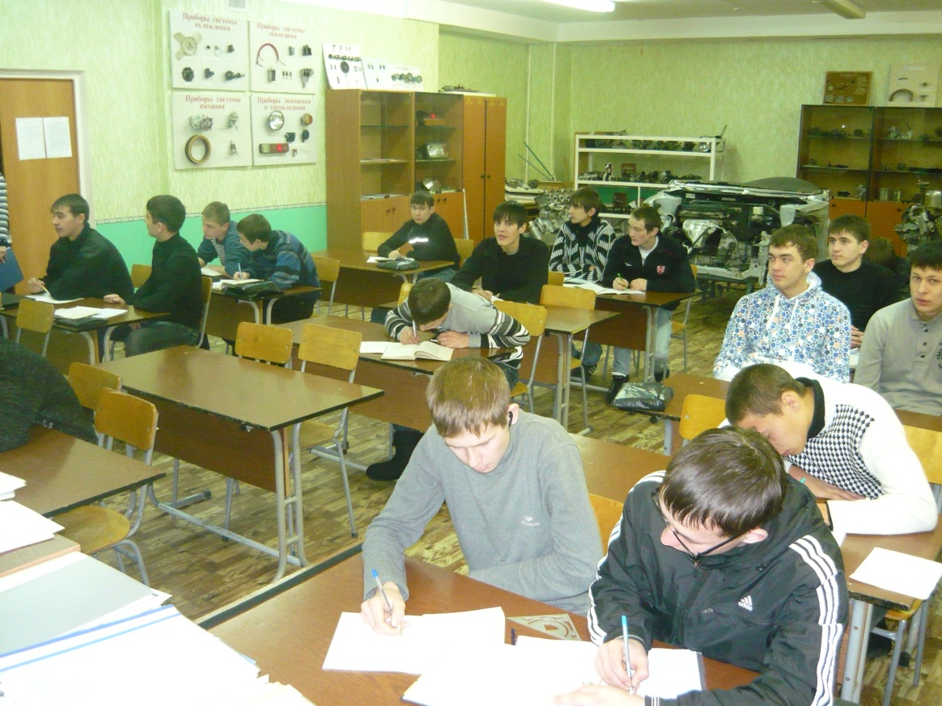

Преподаватель Алекперов А.А..
Предмет: МДК 03.01 «Теоретическая подготовка водителей категории «С».
Тема урока:_Сцепление с мембранной пружиной. Сцепление с гидравлическим приводом.
Группа ТМ Дата проведения_______________________

Цели урока:
1. Образовательная: Проверить знания обучающихся по пройденному материала. Формирование у обучающихся знаний:
Устройства и работы сцепления с мембранной пружиной. Устройства и работы гидравлического привода сцепления.
Формирования умений использовать знания из предыдущих тем по общему устройству и работе сцепления, применять знания из предмета на производственной практике.
2. Развивающая: Развитие логического мышления, памяти, речи учащихся.
3. Воспитательная: Воспитание интереса к выбранной профессии, личностных качеств
Ход урока. Урок состоит из следующих этапов:

Этап урока | Цели урока | Деятельность преподавателя | Деятельность учащихся
1.Организация начала урока  3 мин | Создание рабочей атмосферы, эмоциона-льного настроя. | Психологическая подготовка учащихся к активной работе на уроке. | Готовятся к началу урока.
2.Опрос по заданному на дом материалу.  25 мин | Проверка знаний уч-ся, усвоения пройденного материала по теме: Виды трансмис-сии. Сцепле-ние. | Объяснение порядка выполнения проверки знаний обучающихся по пройденному материалу, критериев оценки.  1. Трансмиссия автомобиля служит для …  2.Трансмиссия может быть следующих типов ……  3.Крутящий момент в механической трансмиссии передается через следующие агрегаты ……  4.Сцепление служит для …..  5.Сцепление может быть следующих типов …  6.Сцепление состоит из …….. | Повторяют пройденный материал, отвечают письменно на вопросы, в форме технического диктанта.
3.Активиза-ция УПД.  (3 мин) | Активиза-ция и актуализа-ция опорных знаний и умений. | Сообщение темы урока, целей, предполагаемых видов деятельности.  План урока:  1.Мембранная пружина, ее преимущества.  2. Устройство сцепления с мембранной пружиной.  3. Работа сцепления с мембранной пружиной.  4. Устройство гидравлического привода сцепления.  5.Работа гидравлического привода сцепления. | Формирование дидактической цели; формирование потребности в усвоении знаний.
4.Изучение нового материала.  (35 мин) | Формирова-ние у студентов общих знаний: | Изложение новых знаний в лекционной форме с использова-нием компьютерной слайдовой презентации. Организация деятельности учащихся по усвоению новых знаний. Организация практической работы в группах. | Усвоение новых знаний.
5.Закрепление знаний и их обобщение в ходе групповой работы и фронтальной устной работы.  (10 мин) | Систематиза-ция знаний. | Организация групповой работы. Организация устной работы ответы на вопросы:  1. Что является особенностью сцепления с мембранной пружиной?  2.Какие преимущества имеет сцепление с мембранной пружиной?  3.Как устроено сцепление с мембранной пружиной? ;  4.Как работает сцепление с мембранной пружиной?  5.Как устроен гидравлический привод сцепления?  6.Как работает гидравлический привод сцепления? | Ответы на вопросы преподавателя.
6. Домашнее задание и инструктаж по его выполнению.  (2 мин) | На основе выявленных результатов дать домашнее задание, которое развивало бы и закрепляя-ло получен-ные знания. | Сообщить д/з, провести инструктаж по его выполнению. Проверить правильность понимания д/з и методики его выполнения. | Запись домашнего задания, постановка вопросов по содержанию и выполнению домашнего задания.
7. Подведе-ние итогов урока.  (3 мин). | Анализ успешности овладения ЗУН и способами деятельности. | Организация общения для самостоятельного подведения итогов. Рекомендации учащимся по ликвидации пробелов. Оценка активности учащихся. Оценка качества учебной деятельности учащихся  отметками. | Составление схемы деятельности на уроке: «Мы узнали…, «Мы смогли…», анализ её успешности: « На уроке было легко…», «На уроке было трудно…», «На следующем уроке необходимо поработать над…».

Конспект
Однодисковые сцепления с мембранной пружиной.
1.Мембранная пружина применяется в сцеплениях автомобилей семейств «Москвич» и ВАЗ, а также в сцеплениях грузовых автомобилей особо малой грузоподъемности. Особенностью такого сцепления является то, что в нем функции нажимных пружин и рычагов, отводящих нажимной диск, выполняет мембранная пружина. В свободном состоянии она имеет форму тарельчатого диска в виде усеченного конуса. От отверстия у вершины конуса идут радиальные прорези, образующие 18 лепестков, выполняющих роль выжимных рычагов сцепления.

2.К преимуществам такой пружины следует отнести то, что она способствует созданию более равномерного и постоянного давления на нажимной диск, а также поддержанию заданного крутящего момента во фрикционном сопряжении по мере изнашивания накладок ведомого диска.

3. Устройство сцепления с мембранной пружиной. Однодисковый механизм сцепления с центральной диафрагменной нажимной пружиной имеет нажимную пружину, которая выполнена в виде чаши. Чаша нажимной пружины оборудована 18 лепестками, которые являются упругими элементами и отжимными рычагами. Сцепление с мембранной пружиной (рис. 4, а) состоит из двух неразборных в процессе эксплуатации частей. В одну из них входит кожух 7 с установленными в нем мембранной пружиной 8 и нажимным диском 3, а в другую — ведомый диск 2 с гасителем крутильных колебаний. Кожух центрируется относительно маховика 1 на штифтах и крепится к нему болтами. Крутящий момент от кожуха к нажимному диску передается через три упругие пластины. С внутренней стороны кожуха при помощи ступенчатых заклепок 6 установлены два кольца 5, которые являются опорами для мембранной пружины 8. Располагаясь между кольцами, она имеет возможность прогибаться относительно них.

4. Работа сцепления с мембранной пружиной. При включенном сцеплении (рис. 4, б) мембранная пружина 8 благодаря своей форме и установке между опорными кольцами, нагружает нажимной диск 3, надежно зажимая ведомый диск между ним и плоскостью маховика, в результате чего крутящий момент передается на ведущий вал 10 (см. рис. 4, а) коробки передач.
При нажатии на педаль сцепления вилка 11 выключения сцепления перемещает расположенный на муфте выжимной подшипник 9, который через специальное фрикционное кольцо перемещает центральную часть мембранной пружины в сторону маховика (рис. 4, в). При этом ее наружная часть удаляется от него и при помощи фиксаторов 4 перемещает за собой нажимной диск, освобождая при этом ведомый диск. Передача крутящего момента на ведущий вал коробки передач прекращается.

5. Устройство гидравлического привода сцепления.

Водитель включает и выключает сцепление с помощью гидравлического привода, который состоит из следующих элементов:
педаль сцепления;
главный цилиндр сцепления;
рабочий цилиндр сцепления;
вилка выключения (называется также приводная вилка сцепления);
выжимной подшипник;
шланги, по которым течет жидкость сцепления (трубопроводы).

6. Работа гидравлического привода сцепления.
Когда вы нажимаете на педаль сцепления, усилие через специальный шток и поршень передается жидкости (в качестве жидкости сцепления можно использовать обычную тормозную жидкость), которая направляет давление дальше — от поршня главного цилиндра на поршень рабочего цилиндра сцепления. Затем шток рабочего цилиндра передает это усилие приводной вилке сцепления и выжимному подшипнику. Они, в свою очередь, проводят его непосредственно на механизм сцепления.

Все детали сцепления возвращаются в первоначальное положение после того, как водитель отпускает педаль сцепления. Это происходит под воздействием специальных возвратных пружин.

В некоторых автомобилях (в частности, переднеприводных) используется не гидравлический, а механический привод сцепления. В данном случае педаль сцепления связана с приводной вилкой с помощью металлического троса.

Дополнительно.
Чтобы автомобиль начал движение, нужно прижать ведомый диск, который связан с ведущими колесами, к вращающемуся маховику (то есть включить сцепление). Маховик вращается с угловой скоростью 20–25 об./с, колеса же не вращаются. Поэтому данный процесс выполняется в три этапа (педаль сцепления нажата, передача включена).

Вначале необходимо немного отпустить педаль сцепления: это позволит пружинам нажимного диска подвести к маховику двигателя ведомый диск сцепления так, чтобы они слегка соприкоснулись. Между диском и маховиком возникнет легкое трение, и диск начинает вращаться (а автомобиль, кстати, понемногу двигаться).

Далее следует отпустить педаль сцепления примерно до середины и несколько секунд подержать ее в таком положении. Это нужно, чтобы скорость вращения диска пришла в соответствие со скоростью вращения маховика. Автомобиль при этом ускоряет ход.

Затем педаль сцепления полностью отпускают. В результате оба диска (нажимной и ведомый), а также маховик двигателя вращаются с одинаковой скоростью, представляя собой единое целое. При этом крутящий момент целиком передается на колеса автомобиля через коробку переключения передач, и автомобиль двигается со скоростью, соответствующей включенной передаче.

ВНИМАНИЕ! Все перечисленные действия необходимо выполнять плавно и постепенно. Многие начинающие водители по неопытности (а отработка движений происходит в процессе тренировок) бросают педаль сцепления слишком резко, в результате чего автомобиль резко дергается, а двигатель вообще может заглохнуть. Это чревато поломкой сцепления, а также других узлов и агрегатов автомобиля. Кстати, по этой причине сцепление на учебных машинах автошкол является механизмом, который чаще всего выходит из строя.

При необходимости выключения сцепления (например, при переключении передач, движении автомобиля по инерции) водитель нажимает педаль сцепления. В результате нажимной диск отдаляется от маховика, освобождая ведомый диск. Нетрудно догадаться, что передача крутящего момента от двигателя к ведущим колесам (точнее, к коробке переключения передач) прекращается, и двигатель работает вхолостую (отсюда выражение: «мотор работает на холостых оборотах»). Учтите, что выключать сцепление (нажимать на педаль) также следует плавно.

Если автомобиль необходимо пустить накатом (например, при движении по наклонной дороге или после разгона), то для этого следует установить рычаг переключения передач в нейтральное положение. Порядок действий при этом следующий: нажать педаль сцепления, выключить передачу, отпустить педаль сцепления.

ВНИМАНИЕ! Не допускается ехать накатом при включенной передаче и нажатой педали сцепления: это верный способ быстро вывести из строя сцепление.

В случае обнаружения подтекания жидкости из системы гидравлического привода сцепления необходимо проверить состояние шлангов (трубопроводов). Кроме того, жидкость может вытекать из главного или рабочего цилиндра. После устранения течи нужно обязательно прокачать систему.

Уровень жидкости в системе следует проверять периодически — хотя бы раз в месяц. Помните, что при отсутствии жидкости нажатие педали сцепления будет бесполезным.

При шумной работе сцепления следует проверить крепление двигателя с коробкой передач. Иногда его достаточно подтянуть — и проблема решается.

Бывают случаи, когда сцепление выключается не полностью. Одна из распространенных причин — слишком свободный ход педали сцепления, который необходимо отрегулировать. Зачастую помогает прокачка гидравлического привода сцепления. Однако если вышли из строя диски, пружины или приводная вилка — предстоит сложный и дорогостоящий ремонт с заменой необходимых деталей.

Иногда сцепление пробуксовывает: двигатель работает на высоких оборотах, а крутящий момент передается слабо. Наиболее вероятной причиной является износ фрикционных накладок ведомого диска. Однако также это может быть вызвано лопнувшими пружинами либо недостаточно свободным ходом педали сцепления.

Шум, похожий на шелест, в работе сцепления, скорее всего, свидетельствует о неисправности выжимного подшипника (при нажатой педали шелест исчезает). В данном случае нужно заменить подшипник.

Самоанализ урока
В группе - обучающихся человек
На уроке присутствуют человек
Из них имеют высокий уровень учебных возможностей
Средний уровень
Низкий уровень

По тематическому плану это 3-й урок по теме из 20, отведенных на изучение данного раздела «Шасси автомобиля». По типу - комбинированный урок.
Триединая цель урока:
1. Образовательная: Проверить знания обучающихся по пройденному материала. Формирование у обучающихся знаний:
Устройства и работы сцепления с мембранной пружиной
Устройства и работы гидравлического привода сцепления.
Формирования умений
- использовать знания из предыдущих тем по общему устройству и работе сцепления
- применять знания из предмета на производственной практике.
2. Развивающая: Развитие логического мышления, памяти, речи учащихся.
3. Воспитательная: Воспитание интереса к выбранной профессии, личностных качеств
Все этапы урока были направлены на выполнение этих целей с учетом особенностей группы.
При проведении организационного момента визуально проведена подготовка обучающихся к началу урока.
При проверке домашнего задания ( 25 мин) проведен технический диктант. Перед выполнением технического диктанта, обучающимся объясняется критерии оценки ответов на вопросы. Проверка знаний обучающихся способствует актуализации знаний, связующим звеном с новой темой.

Ход урока. Урок состоит из следующих этапов:

Этап урока | Цели урока | Деятельность преподавателя | Деятельность учащихся
1.Организа-ция  начала урока  3 мин | Создание рабочей атмосферы, эмоциона-льного настроя. | Психологическая подготовка учащихся к активной работе на уроке. | Готовятся к началу урока.
2.Опрос уч-ся по заданному на дом материалу.  25 мин | Проверка знаний уч-ся, усвоения пройденного материала по теме: Виды трансмис-сии. Сцепле-ние. | Объяснение порядка выполнения проверки знаний обучающихся по пройденному материалу, критериев оценки.  1. Трансмиссия автомобиля служит для …  2.Трансмиссия может быть следующих типов ……  3.Крутящий момент в механической трансмиссии передается через следующие агрегаты ……  4.Сцепление служит для …..  5.Сцепление может быть следующих типов …  6.Сцепление состоит из …….. | Повторяют пройденный материал, отвечают письменно на вопросы, в форме технического диктанта.
3.Активиза-ция УПД.  (3 мин) | Активиза-ция и актуализа-ция опорных знаний и умений. | Сообщение темы урока, целей, предполагаемых видов деятельности.  План урока:  1.Мембранная пружина, ее преимущества.  2. Устройство сцепления с мембранной пружиной.  3. Работа сцепления с мембранной пружиной.  4. Устройство гидравлического привода сцепления.  5.Работа гидравлического привода сцепления. | Формирование дидактической цели; формирование потребности в усвоении знаний.
4.Изучение нового материала.  (35 мин) | Формирова-ние у учащихся общих знаний: | Изложение новых знаний в лекционной форме с использова-нием компьютер-ной слайдовой презентации. Организация деятельности учащихся по усвоению новых знаний. Организация практической работы в группах. | Усвоение новых знаний.
5.Закрепление знаний и их обобщение в ходе групповой работы и фронтальной устной работы. (10 мин) | Систематизация знаний. | Организация групповой работы. Организация устной работы ответы на вопросы:  1. Что является особенностью сцепления с мембранной пружиной?  2.Какие преимущества имеет сцепление с мембранной пружиной?  3.Как устроено сцепление с мембранной пружиной? ;  4.Как работает сцепление с мембранной пружиной?  5.Как устроен гидравлический привод сцепления?  6.Как работает гидравлический привод сцепления? | Ответы на вопросы преподавателя.
6. Домашнее задание и инструктаж по его выполнению.  (2 мин) | На основе выявленных результатов дать домашнее задание, которое развивало бы и закрепля-ло получен-ные знания. | Сообщить д/з, провести инструктаж по его выполнению. Проверить правильность понимания д/з и методики его выполнения. | Запись домашнего задания, постановка вопросов по содержанию и выполнению домашнего задания.
7. Подведе-ние итогов урока.  (3 мин). | Анализ успешности овладения ЗУН и способами деятельности. | Организация общения для самостоятельного подведения итогов. Рекомендации учащимся по ликвидации пробелов. Оценка активности учащихся. Оценка качества учебной деятельности учащихся  отметками. | Составление схемы деятельности на уроке: «Мы узнали…, «Мы смогли…», анализ её успешности: « На уроке было легко…», «На уроке было трудно…», «На следующем уроке необходимо поработать над…».

Для перехода от одного этапа урока к другому применена связь изучаемых тем, опрос учащихся с наводящими вопросами, связанными с новым материалом, приведение примеров из жизни.
Для создания ситуация успеха в работе слабых, сильных обучающихся применены разноуровневые вопросы.
Закрепление вновь изученного материала проведено методом фронтального опроса по основным аспектам нового материала.
Методы развития мотивации обучения: в постановке целей урока озвучивается значимость данного материала в освоении профессии автомеханика, применение полученных знаний при прохождении производственного обучения.
Подведение итогов урока:
Выставлены и прокомментированы оценки: «5» - 6; «4»- 10; «3» -10;
Домашнее задание в устной форме:
Устно повторить и закрепить пройденный материал.

Используется основной учебник: В. Л. Родичев «Грузовые автомобили»
Применяются наглядности: видео из Интернет-ресурсов «Сцепление автомобилей», натуральные детали, плакаты.

Вывод: Цель урока достигнута, план реализован, расчетное время этапов урока совпало с реальным, применены ТСО, наглядные материалы, охвачены работой все обучающиеся.

